26-28.05.2020r.
Biologia klasa 7 a,b,c,d

Drodzy uczniowie, zapoznajcie się z tematem lekcji zgodnie z moją instrukcją, krok po kroku. Pojawiające się w przebiegu lekcji ćwiczenia rozwiązujcie w zeszycie ćwiczeń. Starajcie się niczego nie pomijać, ułatwi to Wam zrozumienie tematu. Pracujcie systematycznie. Kontakt dla Was ze mną poprzez e-mail biologiasp16onet.pl

Temat: Wady wzroku. ( temat lekcji i cele zapisujecie w zeszycie przedmiotowym)
Cele lekcji:
- określisz przyczyny powstawania wad wzroku
- dowiesz się, w jaki sposób można korygować wady wzroku
Przebieg lekcji:
1. Wady wzroku, które specjaliści nazywają wadami refrakcji, dotyczą około 80% osób na całym świecie. Z wadą refrakcji mamy do czynienia, gdy promienie światła wpadające do oka nie skupiają się na siatkówce. W efekcie źle widzimy.
Postarajmy się odpowiedzieć na kilka pytań:
- Jakie są wady wzroku?
- Które z nich to wady wrodzone?
- Na czym polega korekta wady wzroku?
2. Krótkowzroczność - to wada wzroku określana mianem minus. Jej przyczyną jest nadmierne rozciąganie gałki ocznej i zbyt wypukła rogówka co powoduje, że światło ogniskuje przed siatkówką. Objawem jest wytężanie wzroku i mrużenie oczu, przy przeczytać oddalony napis. Osoba krótkowzroczna ma więc problem z dostrzeżeniem przedmiotów znajdujących sie daleko od niej. Im dalej, tym obraz jest bardziej rozmyty. Człowiek widzi wyraźnie jedynie przedmioty, które są blisko.
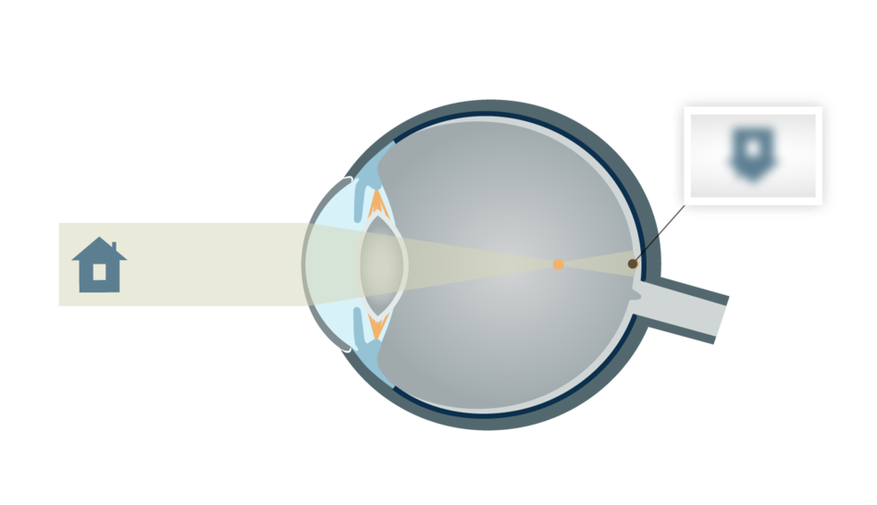

Na powstanie krótkowzroczności mają wpływ między innymi uwarunkowania genetyczne i długotrwała praca wzrokowa z bliska.
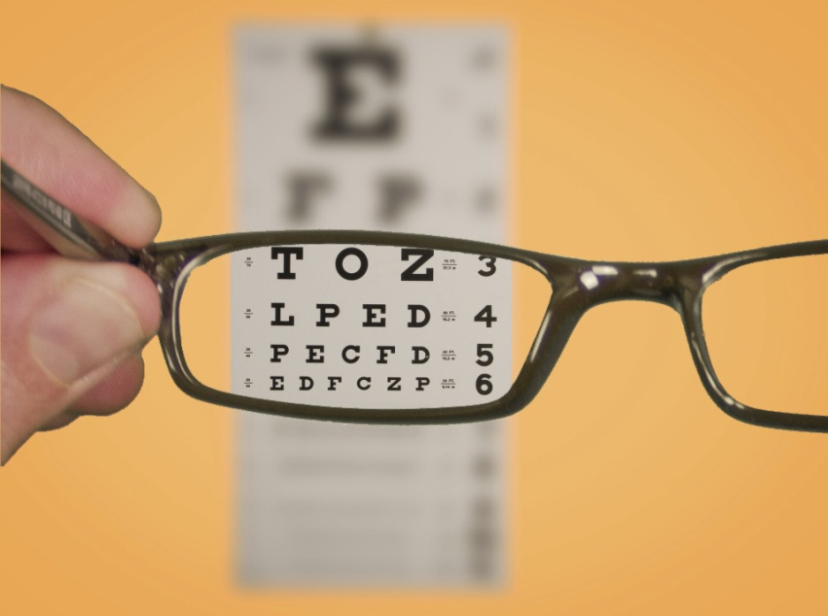
Krótkowzroczność jest najczęściej diagnozowaną wadą wzroku u dzieci zwłaszcza w wieku szkolnym. Ujawnia się w wieku 7 - 8 lat lub 12 - 13. lat Przez tę wadę dziecko może mieć kłopoty z czytaniem i skupieniem uwagi. Cechą charakterystyczną przy wadzie wzroku minus u dzieci jest ich bliskie siedzenie przed ekranem komputera lub telewizora. Także czytanie wymaga trzymania książki bardzo blisko twarzy.
Krótkowzroczność powinna być korygowana. Nieleczona, może być przyczyną całkowitej ślepoty. Bardzo często współistnieje razem z astygmatyzmem - wadą wzroku, w której widziany obraz jest zniekształcony.

Skorygowanie krótkowzroczności jest możliwe dzięki okularom ze szkłami rozpraszającymi światło, soczewkom kontaktowym lub operacji laserowej. Zabieg jest przeznaczony dla osób dorosłych po 21 roku życia.

3. Wada wzroku plus to inaczej nadwzroczność lub dalekowzroczność. Osoby z tą wadą widzą wyraźnie jedynie te obiekty, które są bardzo daleko. Mają problemy z zarejestrowanie obrazu rzeczy, która jest blisko ich twarzy. Okulary plus noszą także osoby, u których wykryto starczowzroczność. U nich wada związana jest z wiekiem i może postępować z biegiem lat. Najczęściej zaczyna się pomiędzy 45 - 50 rokiem życia. Niezbędne są wtedy okulary do czytania. Przyczyną dalekowzroczności jest płaska rogówka i krótka gałka oczna.

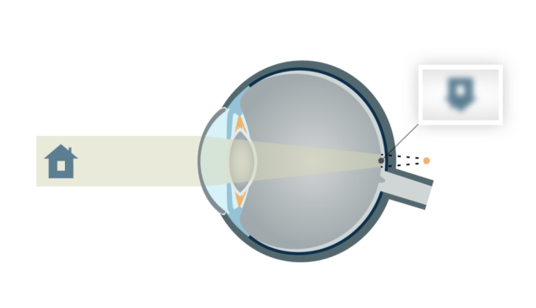
Mamy z nią do czynienia, gdy obraz zamiast na siatkówce powstaje za nią. Przyczyną dalekowzroczności jest płaska rogówka i krótka gałka oczna.

U dzieci wada wzroku plus może się pojawić zaraz po narodzinach i powinna mijać wraz z wiekiem. Nie zawsze tak się dzieje. Dzieciom nie koryguje się dalekowzroczności, jeśli wada nie jest zbyt duża oraz dotyczy obu oczu. Okulary u dzieci nadwzrocznych zaleca się tylko przy bardzo pogłębionej wadzie o wartości powyżej 3,0 dioptrii.
Najczęściej stosowanym rozwiązaniem jest korygowanie dalekowzroczności za pomocą:
- soczewek
- szkieł skupiających o znaku +
Ta metoda znalazła też zastosowanie u dzieci i nastolatków, u których oczy cały czas rosną. W przypadku osób dorosłych z ustabilizowaną wadą mamy już wybór. Możemy zastosować zabieg laserowej korekcji wzroku.
4. Astygmatyzm.
Astygmatyzm to kolejna wada wzroku. Jej przyczyną jest nieprawidłowa krzywizna rogówki i soczewki przez co człowiek widzi nie wyraźny obraz zarówno w dali jak i z bliska. Bardzo często współistnieje z dalekowzrocznością i krótkowzrocznością, dlatego jest trudny do zdiagnozowania. Cechą charakterystyczną przy astygmatyzmie jest nie tylko zamazany obraz, lecz także zniekształcony.
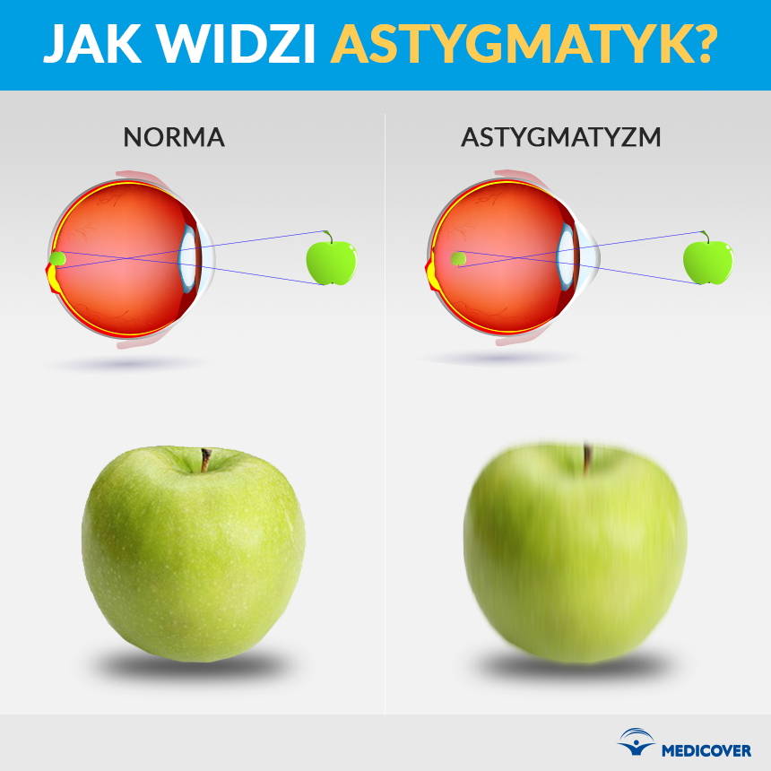

Astygmatyzm nie wymaga korygowania. Okulary lub soczewki kontaktowe stosuje się wtedy, gdy wada utrudnia wykonywanie codziennych czynności. Korekcja astygmatyzmu powinna być precyzyjna. Osobom dorosłym zaleca się zabieg korekcji laserowej. Nie wykonuje się go u dzieci.

Obejrzyj film: https://mojepierwszesoczewki.pl/co-to-jest-astygmatyzm-objawy-i-leczenie/
5. Daltonizm - ślepota barw - polega na nieprawidłowym rozpoznawaniu kolorów. Niedowidzenie kolorów obniża komfort życia i wyklucza z wykonywania niektórych zawodów.

Wyróżniamy 3 rodzaje daltonizmu:
- trichromatyzm tzw. daltonizm częściowy, dotyka on 90 % osób borykających się z tą chorobą, a objawia się niewidzeniem barw: czerwonej i zielonej.
- dichromatyzm - ślepota barw - występuje rzadziej, objawia się zaburzeniem w rozpoznawaniu koloru żółtego i niebieskiego
- monochromatyzm - całkowita niezdolność do rozpoznawania barw.
Obejrzyj film: Jak widzą daltoniści?
https://www.youtube.com/watch?v=bGBSQllxsl8
Z daltonizmem można się urodzić, gdyż jest to choroba dziedziczna, lecz tez może to być wada oka nabyta na wskutek wypadku, w którym uszkodzeniu uległa siatkówka lub nerw wzrokowy, albo jako efekt uboczny przyjmowania niektórych leków. Częściej chorują na nią mężczyźni.
Wykonaj test na daltonizm. https://www.youtube.com/watch?v=REGjUMnfFnI
6. Zez - przyczyną są nieprawidłowo funkcjonujące mięśnie oka.
W efekcie dysfunkcji mięśni zmienia się kąt patrzenia jednego oka względem drugiego, co powoduje zaburzenie widzenia stereoskopowego. Bywa lekceważony, tymczasem potrafi naprawdę utrudnić życie. Ważne jest, by leczenie zeza zacząć jak najwcześniej, bo wtedy daje najlepsze efekty. Osoby z zezem mają kłopot nie tylko z prowadzeniem auta czy obsługą maszyn, ale także z grą np. w dwa ognie, siatkówką czy tenisa, bo nie mogą trafić w piłkę.
Ze względu na kąt odchylenia oka wyróżnia się zeza:
- rozbieżnego
- zbieżnego
- skośnego ku dołowi
- skośnego ku górze

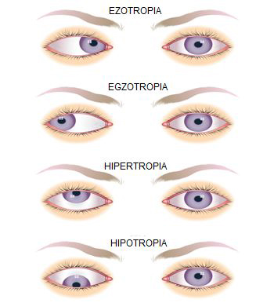
7. Podsumowanie. Obejrzyj film "Wady wzroku" https://www.youtube.com/watch?v=j_AFOIXMoAo
8. Praca domowa.
Quiz. Badanie wzroku. https://samequizy.pl/badanie-wzroku/
Quiz. Czy uda nam się oszukać Twój wzrok? https://samequizy.pl/czy-uda-nam-sie-oszukac-twoj-wzrok/
Nie przesyłasz rozwiązań do nauczyciela.
Pozdrawiam
Magdalena Alama

